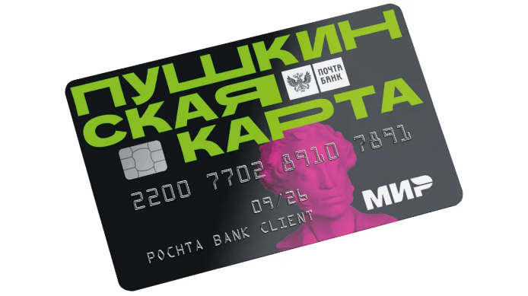
Как получить карту

- Зарегистрируйтесь на Госуслугах.
Это можно сделать с 14 лет после получения паспорта до 22 лет.

- Подтвердите учетную запись
С помощью онлайн-банков или в центрах обслуживания.

- Скачайте приложение «Госуслуги Культура»
Доступно в AppStore, Google Play и Huawei AppGallery

- Подтвердите выпуск Пушкинской карты
Вы получите её в виде виртуальной или пластиковой карты «Мир»


Как купить билет
и посетить мероприятие

- Выберите мероприятие в афише.
Через приложение или на портале Культура.РФ.
В кино доступны только те фильмы, которые были созданы при поддержке Минкультуры и «Фонда кино».

- Оплатите билет Пушкинской картой
Онлайн в приложении, в кассе или на сайте организации, которая участвует в программе «Пушкинская карта». При оплате выберите вариант «Оплатить Пушкинской картой».

- Посетите мероприятие
На входе покажите контролёру билет и паспорт или свой профиль в приложении «Госуслуги Культура»
«Госуслуги Культура»
Узнавайте об интересных событиях вашего региона/города и оплачивайте билет Пушкинской картой

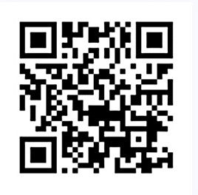
Доступно в AppStore

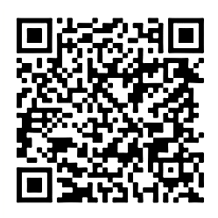
Доступно в Google Play

Доступно в AppGallery
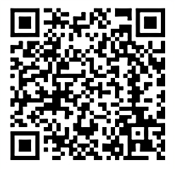

Посмотреть афишу мероприятий Краснодарского края можно по ссылке:

https://www.culture.ru/afisha/krasnodarskiy-kray

Как оформить карту можно посмотреть по ссылке:

https://www.culture.ru/pushkinskaya-karta

Возможности Пушкинской карты можно посмотреть по ссылке:

https://www.culture.ru/s/



Всё о Пушкинской карте




